**半田市民間指定暑熱避難施設（クーリングシェルター）応募票**

記　入　例

令和6年8月1日 記入日をご記入ください。

・施設の入り口等に掲示する案内の必要枚数をご記入ください。A４カラーをラミネート加工したものを配布します。

・自施設で印刷する場合はデータの配布も可能です。

クーリングシェルターの施設情報として、半田市のホームページ等で公表します。

半田市役所からご連絡する際の連絡先をご記入ください。

「半田市民間指定暑熱避難施設（クーリングシェルター）に関する協定書」の乙の欄に記載します。

|  |  |  |  |  |
| --- | --- | --- | --- | --- |
| **施設情報** | 名称 | 半田市役所 | | |
| 住所 | 半田市東洋町二丁目１番地  ハイフンは使用せず、正式な住所をご記入ください。 | | |
| 緯度・経度  小数点以下5または6桁 | 緯度34.891710 / 経度136.93796  施設として情報をお持ちの場合はご記入ください。   * 分からない | | |
| 電話番号（問合せ先） | 0569-21-3111 | | |
| ホームページＵＲＬ | https://www.city.handa.lg.jp/shisei/  gaiyo/1003728/1003729.html | | |
| 開放可能日（曜日等）、時間、休業日等 | 月、火、木、金曜日　　8時30分～17時15分  水曜日　　8時30分～19時15分  ※祝日は休業  24時間表記でご記入ください。  ✔ | | |
| アラート発表時  以外の開放 | □アラートの発表時以外も開放する  □熱中症特別警戒アラート発表時のみ開放する | | |
| 供用部分の名称 | 1階市政情報コーナー  ・既設のイスの数を目安に、余裕をもった数をご記入ください。  ・供用部分が複数個所ある場合は、供用部分ごとの数をご記入ください。 | | |
| 受入可能人数 | 16人 | | |
| **代表者** | 法人名 | 半田株式会社　　登記と同じ名称をご記入ください。   * 施設とおなじ | | |
| 役職名 | 代表取締役社長　登記と同じ名称をご記入ください。 | | |
| 氏名 | 半田　太郎 | | |
| 住所 | ハイフンは使用せず、正式な住所をご記入ください。  ✔   * 施設とおなじ | | |
| **担当者** | 部課名 | 営業部　営業第一課 | | |
| 役職名 | 事務員 | | |
| 氏名 | 半田　花子 | | |
| 電話番号 | 0569-84-0662 | FAX | 0569-25-2062 |
| E-Mail | kenkou@city.handa.lg.jp | | |
| 半田市クーリングシェル  ターマークの必要枚数 | | 2枚  □　データでの配布を希望 | | |

**（供用部分の見取り図）**

・手書きまたはデータでご提出ください。

・「半田市民間指定暑熱避難施設（クーリングシェルター）に

関する協定書」の別図として添付します。

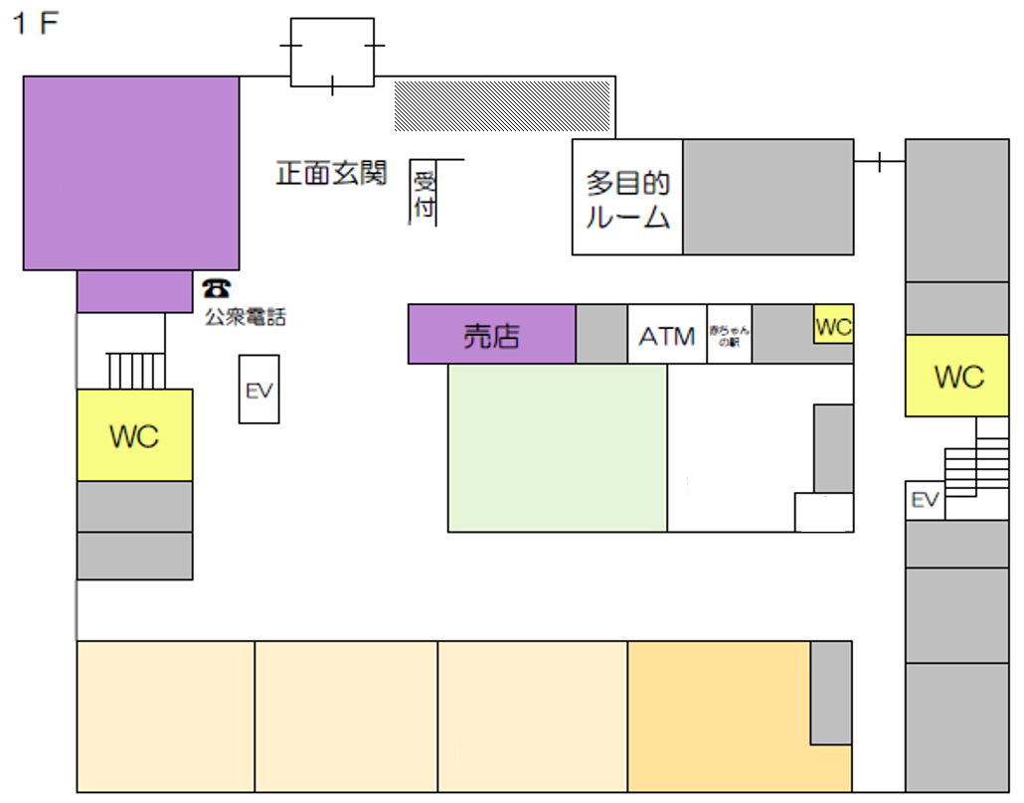

：供用部分